Федеральное государственное бюджетное

образовательное учреждение высшего образования

«Московский политехнический университет»

Факультет Информационных технологий

Кафедра Инфокогнитивных технологий

Лабораторная работа по дисциплине:

«Программная инженерия»

на тему:

«Анализ существующих подобных программных

продуктов»

Выполнил:

студент группы 181-323

Баженова Д.Е.

Проверил:

преподаватель кафедры инфокогнитивных технологий

Будылина Е. А.

Москва, 2020 год

Аннотация

В данной работе для анализа выбран сайт “Torrefacto”, предоставляющей услуги продажи оптовой обжаренного кофе и кофейных зерен кофейням.

Цель

Изучение интерфейсных и функциональных возможностей прикладной программы экономической тематики из числа предлагаемых на рынке программного обеспечения.

Введение

Полное название: <https://www.torrefacto.ru/>

Короткое название: Torrefacto

Сайт зарегистрирован с 29.07.2011

Функциональное назначение продукции и требование к ней: на предоставленном сайте есть подробное описание предоставляемых услуг и возможность сделать заказ.

Характеристика

Индекс скорости загрузки: 6,7 сек.

Алгоритм подписания сертификатов: Подтверждение

организации (OV)

Сервер: nginx

Аналитика: Яндекс.Метрика, Google Analytics.

JavaScript библиотеки: jQuery

Язык программирования: PHP

CMS: 1C-Bitrix

Интерфейс

В шапке сайта мы видим логотип компании, клик по которому ведет на главную страницу, разделы сайта, корзину (рядом с которой написано количество товаров), кнопку целевого действия (обратный звонок) и номер телефона для обратного звонка, а также наш город, который можно изменить по клику.



Рис.1

Далее пользователь видит большой и красочный слайдер с последними новостями: новости с производства, изменения в связи с режимом самоизоляции (или их отсутствие), кофе недели. Слайдер перелистывается автоматически.



Рис.2

Креативная сетка демонстрирует много информации о работе компании, скидках и различных сортах. Баннеры с сортами ведут на страницу товара.

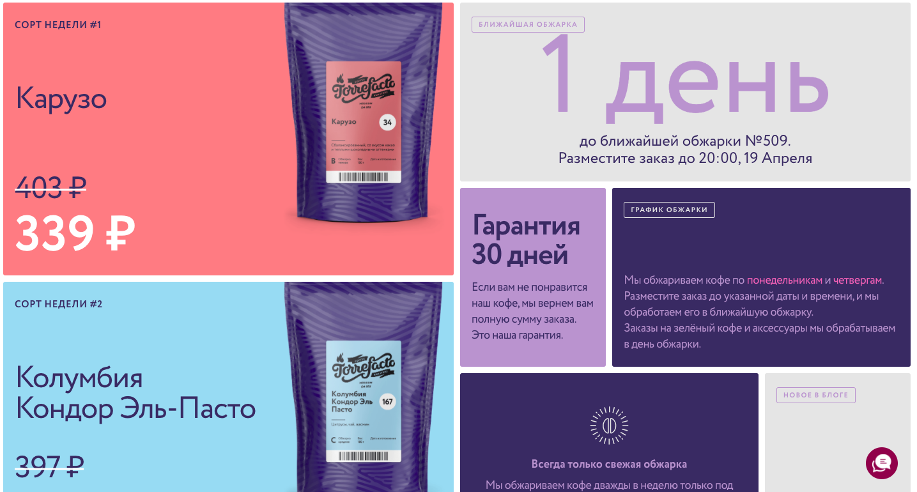

Рис.3

Хочется отметить хорошо оформленные и очень подробные фильтры в каталоге. Трудно сделать неверный выбор с такими фильтрами!

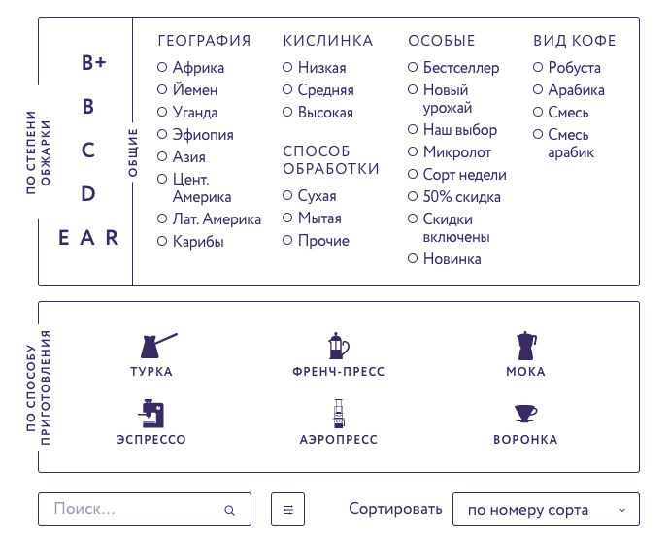

Рис.4

Корзина предусматривает возможность отложить товар. Если корзина пуста, вам будет предложено перейти в каталог, а также высветится список товаров “Вам может понравится”.

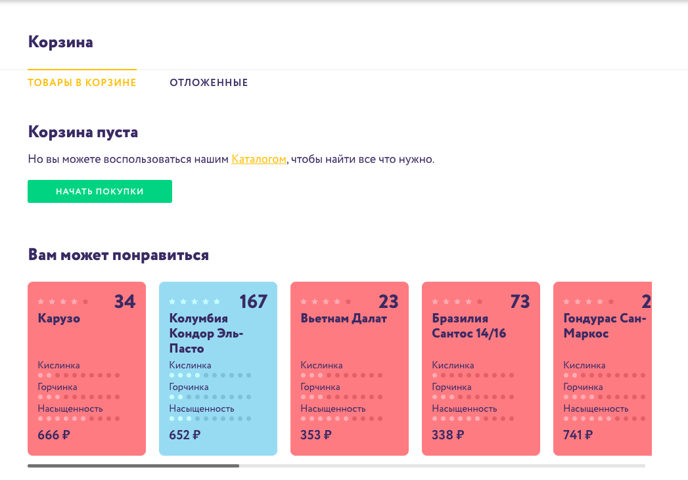

Рис.5



На каждой странице присутствует закрепленная иконка, при нажатии на которую появляется список соцсетей.

Рис.6

В подвале сайта находится список страниц сайта, ссылки на соцсети, а также копирайт.



Рис.7

Вывод

Сайт Torrefacto выполнен в едином стиле, соответствующем компании. Верстка и дизайн не оставляют нареканий, как и SEO. У сайта хорошее юзабилити, что позволяет пользователю легко ориентироваться. Единственное, над чем можно поработать - скорость загрузки сайта.